Выбор промышленных компьютеров и программируемых контроллеров, а также вспомогательного оборудования для передвижной испытательной лаборатории.

Общие положения

Многочисленные исследования, проведенные в этой области ведущими мировыми фирмами-производителями компьютерной техники, показывают, что наиболее важными факторами при выборе промышленного компьютерного оборудования для встроенных систем являются:
- надежность;
- производительность системы;
- время на разработку и внедрение;
- трудоемкость разработки;
- долговременная надежность поставок.
В современных экономических условиях на Украине возникает необходимость учета еще одного фактора: стоимость оборудования, разработки, монтажа и внедрения системы.
Для ветровых электростанций, кроме того, важными факторами являются допустимый диапазон температур наружного воздуха и уровень вибраций.

В настоящее время на украинском рынке широко представлено самое разнообразное оборудование и программное обеспечение ведущих мировых фирм-изготовителей промышленных бортовых и встроенных систем управления, контроля и сбора данных:
- IBM PC совместимые компьютеры, программируемые контроллеры, рабочие станции, ноутбуки в защищенном исполнении, платы ввода/вывода различных сигналов и интерфейсов: Advantech, Intecolor, Octagon System, GETAC, National Semiconductor,
Dallas Semiconductor, MicroChip,
Advanted Power Technology,
SGS - THomson, Siliconix,
Integrated Device Technology.
- Модули УСО: Opto 22, Grayhill, Analog Devices.
- Дисплеи, защищенные клавиатуры и манипуляторы для эксплуатации в сложных условиях: Planar, Datalux, Bopla, Interlink.
- Индустриальные и бортовые источники питания и преобразователи:
Computer Products.
- Подсистемы Флэш-памяти: M-Systems.
- Корпуса и шкафы различной степени защиты:
Bopla, Hoffman,
Schroff.
- Программное обеспечение для создания АСУ ТП и систем реального времени: AdaAStra, ICONICS, QNX, OnTime.
- Системы управления электроприводами постоянного и переменного тока:
LENZE.

Практически все оборудование этих фирм работает в диапазоне температур - 40^{о}С - + 80^{о}С и выдерживают перегрузки порядка 5g при вибрациях.
Надежность работы выпускаемого ими оборудования оценивается цифрой порядка 100 000 часов среднего времени наработки на отказ.

Для уменьшения времени разработки для всех видов оборудования предлагаются специализированные программные пакеты для проектирования соответствующих приложений.

Для проведения испытаний ветроустановок требуется оборудование, способное:
- вести опрос датчиков (например, вибрации) с частотой порядка 330kHz,
- обеспечивающее возможность одновременного проведения
двух и более различных испытаний,
- дающее возможность записывать на магнитные и оптические
носители большие потоки информации - результы испытаний,
- позволяющее быстро и качественно визуализировать результаты обработки данных на экране монитора в графической среде, на различных устройствах печати и графопостроителях.

Выбор сетевого сервера

Основываясь на рекомендациях таких фирм, как Advantech и Octagon System, для серверов локальных вычислительных сетей испытательной системы предварительно принимаем следующее оборудование:
- для передвижного комплекса - портативный ноутбук в специальном защитном исполнении;
- для стационарного комплекса - настольный вариант IBM - PC совместимого компьютера с корпусом BIG - TOWER и с 15" цветным монитором.
Для обоих компьютеров рекомендуются следующие характеристики:
Процессор Pentium - 100 ~ 150 MHz
Оперативная память 16 - 32 MByte
КЭШ - память 64 kByte
Контроллер твердого диска Wide SCSI II или III
или
Wide Fast ATA
Твердый диск фирмы Wester Digital
или Segate емкостью 1 ~ 2 GByte
Видеоконтроллер S 3 / 964 Diamond
Stealth 64 Pro PCI или
ATI Mach 64 PCI
(в обоих случаях с видео-
памятью не менее 2 MByte)
Машины оснащаются 3,5" дисководом MISUMI
шестискоростным CD - ROM Panasonic
накопителем на оптическом диске ……………………

В дополнение к последовательным
портам COM 1 и COM 2 с
интерфейсом RS232 предусматривается
сетевой интерфейс из списка: RS 422 / RS 485, CAN,
Arcnet или Ethernen
(Окончательный выбор сетевого интерфейса будет сделан после консультаций с фирмами, предлагающими это оборудование).

Выбор модулей для сбора данных и программируемых контроллеров.

Измерительная система строится из двух комплексов:
- комплекса для виброиспытаний на базе платы высокоскоростного сбора данных и управления;
- комплекса для испытаний на базе индустриального программируемого микроконтроллера.
Рассмотрим для обоих комплексов варианты оборудования, предлагаемого фирмами Advantech и Octagon System.
В качестве модуля высокоскоростного сбора данных и управления обе фирмы предлагают так называемые DA&C - платы.

Octagon System предлагает плату категории 57?? - 1. Плата имеет 16 входных диалоговых каналов с несимметричным выходом (или 8 дифференциальных). Скорость опроса 330 kHz. Кроме того, имеется 2 канала аналогового вывода и 19 каналов дискретного ввода и вывода.
Фирма Advantech имеет в категории Low Cost максимальную частоту опроса 40 kHz. В категории High Perfomance предлагается плата DA&C PCL - 818?? с частотой опроса 330 kHz.
АЦП на обеих платах 12-разрядные (плюс знаковый 13-й разряд). Обе платы работают с DMA компьютера, что обеспечивает высокую общую производительность системы.
Плату фирмы Octagon System сопровождает программное обеспечение "PC SmartLINK with MicroPCUtilities". Плату фирмы Advantech - библиотека драйверов "MS Windows DLL Drivers PCLSDLL - 8".
К недостаткам обеих плат можно отнести наличие только потенциальных сигналов, что не позволяет осуществлять удаленный сбор данных.
Приведем таблицy цен для оборудования и программного обеспечения по обеим фирмам:

Наименование плат и программных пакетов | Octagon System | Advantech
DA&C PCL - 818 HD | $ 700
PC SmartLINK with MicroPCUtilities | $ 120
DA&C PCL - 818 HD |  | $ 850
MS Windows DLL Drivers PCLSDLL - 8 |  | $ 130
Итого: | $ 820 | $ 980

Выбор программируемых контроллеров.

Обе фирмы предлагают в качестве программируемых микроконтроллеров высокопроизводительное и надежное оборудование с большим выбором модулей устройств связи с объектом (УСО). Контроллеры могут быть удалены на значительное расстояние от сетевого сервера, что обеспечивает удаленный сбор данных и управление.
Фирма Octagon System предлагает модель "MicroPC" на базе процессорного модуля 5066 i80586-100 MHz. Фирма Advantech - "MIC-2000" c таким же производительным процессором. Приведем сравнительные ценовые характеристики обоих вариантов.

Наименование плат и программных пакетов | Octagon System | Advantech
Процессорный модуль
Сетевой интерфейс микроконтроллера
Сетевой интерфейс сервера
Модули аналогового ввода
Модули дискретного ввода
Модули дискретного вывода
Крейт для установки модулей
Итого:

Прикладное программное обеспечение.

В настоящее время наряду с рынком компьютерного оборудования и аксессуаров существует не менее обширный рынок прикладного программного обеспечения, значительно сокращающего сроки разработки и внедрения системы. Объекты CASE-технологии в этом программном обеспечении поддерживают следующие функции:
- сбор данных;
- линеаризация и масштабирование;
- фильтрация измерений;
- определение предельных значений;
- тестирование системы и внутренняя диагностика;
- аварийная сигнализация;
- отображение информации;
- построение различных видеограмм объекта в реальном времени;
- хранение данных;
- управление объектом в реальном времени.

Стоимость пакетов увеличивается пропорционально их универсальности и количеству различных функциональных возможностей. Сроки и трудозатраты разработки тем меньше, чем больше возможности имеет инструментальный пакет. Приведем стоимости некоторых инструментальных пакетов:

1. GENIE Data Acquisition Software for Windows
(PCLS - 920) - $ 490
2. LABTECH CONTROL, Windows
(PCLS -707 - W) - $ 2710
3. LABTECH CONTROL pro, Windows
(PCLS, 707 PW) - $ 4750
4. CAMBASIC V - $ 200.

Документация.

Каждая плата снабжена сопроводительной документацией в специальной упаковке ориентировочной стоимостью 20 - 30 $ США. Стоимость документации на программное обеспечение может достигать 300 $ США.

Эскиз функциональной схемы вычислительного оборудования передвижной испытательной лаборатории.

Испытательная система
на базе промышленного программируемого контроллера
серии MIC -2000 фирмы ADVANTECH.

При помощи этого оборудования можно создать очень развитую систему сбора и обработки самой различной информации.

Pentium-100 (...150)

PCL-841

CAN- интерфейс (1Mbps)

MIC - 2630

MIC-2000

1 2 .... .... .... .... 11

Модули ввода-вывода MIC -серии имеют такое же быстродействие, как и платы типа DA&C. По крайней мере, приведенные в каталоге параметры соответствуют опросу с частотой в 100 kHz.

Преимуществом системы является возможность поведения нескольких испытаний параллельно. Причем 6а контроллер имеется возможность переложить значительную долю предварительной обработки информации. На центральную ЭВМ будет поступать информация, уже готовая для запоминания на диске (протоколирование) и визуализации.

В каталоге фирмы ADVATECH не отчетливо описана система программирования контроллера и сетевых обменов. И пока трудно сказать. какие при этом ожидаются расходы на создание программного обеспечения.

Еще одним достоинством является возможность удаления центральной ЭВМ на расстояние до 1000 м при скорости обмена в 1 Mbps. Стоимость оборудования в первом приближении составит 6000$ США (включая НДС).

В том числе:
MIC - 2340 - Процессорный модуль 610
MIC - 2630 - CAN интерфейс контроллера 470
PCL - 841 - CAN интерфейс центральной машины 500
MIC - 2718 - Аналоговый ввод 4*500
MIC - 2732 - Дискретный ввод 3*250
MIC - 2752 - Дискретный вывод 1*250
MIC - 2000 - 11 - Крейт на 11 слотов 770

Итого 4 850
Плюс 20% НДС 970 Всего 5 820

К этому добавится стоимость машины типа Notebook для передвижной лаборатории.

Для передвижной испытательной лаборатории может оказаться полезной возможность передачи информации по радиотелефону.

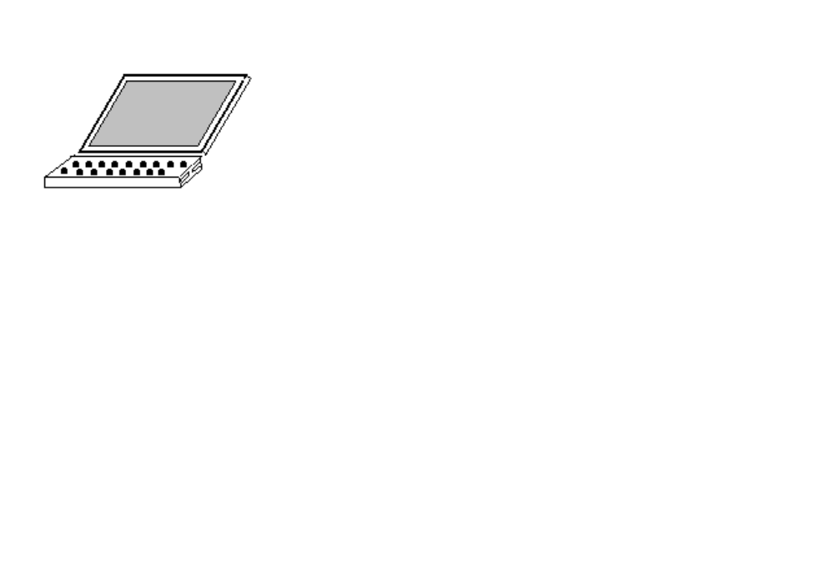

ADAM-4590

MIC-2000

ADAM-4590

В качестве программируемого контроллера для второго измерительного комплекса фирма Octagon Sistem предлагает модель “MicroPC” на базе процессорного модуля 5066 i80586 - 100 Mhz стоимостью 1500 $ США.

Особенности данного контроллера таковы, что он является и компьютером, и контроллером одновременно. Он оснащается одной стороны мониторами дисковыми компонентами, а с другой - модулями ввода/вывода.

По дискретному вводу/выводу предлагается плата 5600 Digital I/O Card 96 Line стоимостью 240 $ США.

По аналоговому вводу - три платы 5710 1-2-lit Analog I/OСard стоимостью 550 $ США каждый.

Для испытательной передвижной лаборатории контроллер MicroPC предпочтительнее, поскольку он не требует дополнительной машины, как в варианте с MIC-2000.

Для стационарного комплекса предпочтительным может оказаться вариант с MIC-2000, если обрабатывающий компьютер будет удален от объекта испытания.

В настоящее время рынок предлагает достаточно большой набор интегрированных пакетов для проектирования графических приложений (организация данных на дисках, управление вводом/выводом, визуализация данных в виде таблиц или графиков, математическая обработка и т.д.).

Стоимость этих пакетов математического обеспечения колеблется также в больших пределах:

Для проектирования программного обеспечения такой измерительной системы можно приобрести один из описанных выше интегрированных пакетов, скажем GENIE PCLS - 920 за $ 490
(+ 20 % НДС)
Итого $ 600 , плюс библиотека драйверов
$ 150.

Тогда дополнительные затраты на программирование составят оплату работы двух программистов в течение трех месяцев, что равно $ 1000. Всего затрат приблизительно $ 1800.

Можно не приобретать “GENIE” и заказать программное обеспечение более скромное, работающее совместно с пакетом “Microsoft EXCEL” для представления и обработки данных. Тогда экономия составит 600 $ США.

